ZARE begrüßt Mondo Reifenmarkt als neuen Partner
Bonn, 29.10.2020 Seit Oktober kann sich die Initiative ZARE über einen neuen Partner freuen. Die Mondo Reifenmarkt GmbH aus Gescher-Hochmoor im Münsterland ist beigetreten und somit der 19. Partner. „Unsere Arbeit in der Initiative trägt weiter Früchte und es ist schön zu sehen, dass ZARE stetig wächst“, sagt Christina Guth von der Initiative ZARE.
Mondo Reifenmarkt nimmt Altreifen kostenpflichtig an und ist darauf spezialisiert, die Qualität der Altreifen zu bewerten und sie dann entweder als gute Gebrauchte weiterzuverkaufen oder der fachgerechten Entsorgung zuzuführen. Dazu sammelt Mondo die Reifen, bewertet sie nach einer präzisen Prüfung und lagert sie umweltgerecht durch ein selbst entwickeltes Ladesystem.
Für die Sammlung von Altreifen stellt Mondo Reifenmarkt spezielle Gitterboxen für bis zu 100 Reifen und auch abschließbare Container kostenlos zur Verfügung. Hier sind die Reifen trocken und sicher bis zur Abholung gelagert. Reifen können auch selbst angeliefert werden.
Noch nutzbare Reifen werden von Mondo Reifenmarkt entsprechend weiterverkauft und wieder an Fahrzeugen genutzt. Die Bandbreite an unterschiedlichen Dimensionen ist entsprechend groß, um auch viele Kunden bedienen zu können. Abgefahrene, verschlissene oder defekte Reifen gibt das Unternehmen an Verwerter weiter, die diese dann fachgerecht recyceln.

Über die Initiative ZARE
Die Initiative ZARE ist ein Zusammenschluss von 19 zertifizierten, im Bundesverband Reifenhandel und Vulkaniseur-Handwerk e.V. (BRV) organisierten Altreifenentsorgern, die es sich zur Aufgabe gemacht hat, das Bewusstsein für fachgerechtes Reifenrecycling in Deutschland zu stärken. Alle ZARE-Partner sind Mitglied im BRV. ZARE informiert den Autofahrer über die umweltgerechte Altreifenentsorgung. An 26 Standorten decken die ZARE-Partner Deutschland und die Niederlande nahezu flächendeckend ab.
Die weiteren Partner der Initiative sind:
Allgemeine Gummiwertstoff und Reifenhandels GmbH, Bender Reifen Recycling GmbH, CVS Reifen GmbH, Danninger OHG Spezialtransporte, Hartung Speditions-, Handels- und Transport GmbH, HRV GmbH, KARGRO B.V., KRAIBURG Austria GmbH & Co. KG, KURZ Karkassenhandel GmbH, Mondo Reifenmarkt GmbH, MRH Mülsener Rohstoff- und Handelsgesellschaft mbH, PVP Triptis GmbH, Reifen DRAWS GmbH, Reifen Külshammer, Reifengruppe Ruhr, REIFEN OKA – Reifenhandel, Reifen Recyclingbetrieb Brenz GmbH, RuLa-BRW GmbH, TireTech GmbH

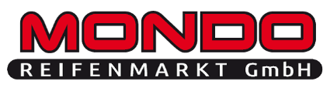
Bildmaterial:

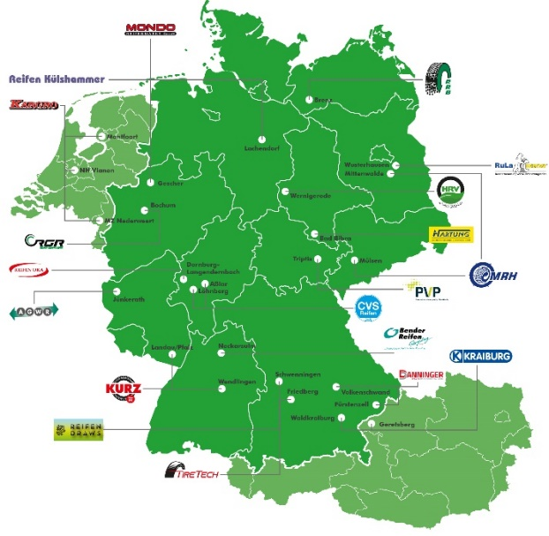

Bildunterschrift: Die Standortkarte der Initiative ZARE. Mit insgesamt 19 Partnern an 26 Standorten decken die ZARE-Partner Deutschland, die Niederlande und Österreich nahezu flächendeckend ab.

